**福州职业技术学院**

**毕业设计**

设计题目 基于PLC控制的自动往返运料小车仿真

系 别 智能技术工程系

年级专业 21级工业机器人技术

学 号 202112054103126

姓 名 王洋

指导教师 连学军

职 称

2024年 4 月 4 日

**福州职业技术学院**

**工业机器人技术专业毕业设计（论文）个人承诺书**

本人郑重声明：所呈交的毕业设计（论文）是本人在指导教师的指导下，独立进行应用性实践工作所取得的成果。除文中已经注明引用的内容外，本论文不包含任何其他个人或集体已经发表或撰写过的同样成果（对同类经典电路/程序，自行实践完成应用的除外），本人承诺未抄袭他人文字内容。

本人完全意识到本声明的法律结果由本人承担。

作者签名： 年 月

**福州职业技术学院机器人学院毕业设计任务书**

|  |  |  |  |  |  |
| --- | --- | --- | --- | --- | --- |
| 系 别 | 机器人学院 | 指导教师 |  | 职 称 |  |
| 学 生  姓 名 |  | 专业（班级） |  | | |
| 设 计  题 目 |  | | | | |
| 设计内容  和目标 | 设计内容：  设计目标： | | | | |
| 设计要求 |  | | | | |
| 进度安排 |  | | | | |
| 教研室审核 | 签名：  年 月 日 | | | | |
| 系审核 | 签名：  年 月 日 | | | | |

目录

摘要 5

关键词 5

第一章、引言 5

（一）研究背景与意义 5

（二）国内外研究现状与进展 6

（三）论文研究目的与内容 6

第二章、小车往返控制系统方案设计 7

（一）系统总体设计方案 7

（二）PLC的选择与配置 8

第三章、小车往返控制系统的软件设计 8

（一）PLC控制程序的流程设计 8

（二）人机交互界面的设计与开发 10

（三）程序介绍 11

第四章、结论与展望 20

（一）研究成果总结与评价 20

（二）未来研究方向与展望 21

（三）对相关领域的贡献与实践意义 21

**基于PLC控制的自动往返运料小车仿真**

**摘要：**本文旨在设计并实现一种基于PLC（可编程逻辑控制器）控制的自动往返运料小车系统仿真。该系统通过PLC编程实现小车的自动往返运动，实现了对物料的高效、准确运输。文章首先介绍了PLC控制系统的基本原理及其在工业自动化中的应用。文章重点讲解了PLC程序的设计与实现，包括小车的左行、右行、初始化、等功能的实现方法。最后，通过实际运行测试，验证了该系统的稳定性和可靠性，为工业自动化生产提供了一种有效的解决方案。

关键词：PLC控制自动往返 运料小车工业自动化 程序设计

第一章 引言

**（一）、研究背景与意义**

**1、研究背景**

随着工业自动化的快速发展，各种自动化设备和系统在生产过程中发挥着越来越重要的作用[1]。特别是在物料运输领域，自动往返运料小车系统以其高效、灵活和准确的特点，成为提高生产效率、降低人工成本的关键技术之一。传统的物料运输方式往往依赖于人工操作，存在效率低下、易出错等问题。而自动往返运料小车系统则能够实现自动化、智能化的物料运输，极大地提升了生产效率和运输精度。

在自动往返运料小车系统仿真的实现过程中，PLC（可编程逻辑控制器）作为核心控制单元，起着至关重要的作用。PLC以其强大的控制功能和灵活性，能够满足系统对于各种复杂控制逻辑的需求。特别是西门子PLC-1200系列，以其高性能、高可靠性和易用性，成为工业自动化领域的首选产品之一。

然而，在自动往返运料小车系统的实际应用中，仍然存在一些挑战和问题。例如，如何设计合理的触摸屏界面，以提供直观、便捷的用户操作体验；如何优化PLC的配置和编程，以确保系统的稳定性和可靠性；如何实时监控系统的运行状态，以便及时发现并解决问题等。因此，对于基于PLC-1200的自动往返运料小车系统的研究具有重要的现实意义和应用价值。

**2、研究意义**

提升生产效率：通过自动化、智能化的物料运输，减少人工干预，提高生产效率和运输精度。

降低人工成本：减少人工操作，降低人工成本，提高企业竞争力。

优化用户体验：设计合理的触摸屏界面，提供直观、便捷的用户操作体验，提高用户满意度。

促进技术创新：通过对PLC-1200在自动往返运料小车系统中的应用研究，推动工业自动化技术的创新和发展。

提供实践参考：本研究成果可为其他类似系统的设计和实现提供实践参考和借鉴，促进工业自动化领域的共同进步[2]。

此外，随着物联网、大数据、云计算等新一代信息技术的快速发展，工业自动化系统正向着更加智能化、网络化的方向发展。基于PLC控制的自动往返运料小车作为工业自动化系统的重要组成部分，其研究与开发有助于推动工业自动化技术的创新发展，提升我国制造业的整体竞争力。

因此，本课题旨在研究基于PLC控制的自动往返运料小车的设计仿真过程，通过深入分析其控制系统以及PLC控制策略等方面，探索一种高效、稳定的自动化物料运输解决方案。同时，本课题的研究也将为类似自动化系统的设计与开发提供有益的参考和借鉴。

**（二）、国内外研究现状与进展**

基于PLC控制的自动往返运料小车作为工业自动化领域的重要应用之一，近年来在国内外均得到了广泛的研究和关注。随着工业自动化技术的不断发展，运料小车的设计与控制方式也在逐步优化和升级，形成了许多具有创新性和实用性的研究成果。

在国外，基于PLC的运料小车控制技术已经相对成熟。许多先进的工业国家和地区，如德国、美国、日本等，已经成功地将PLC技术应用于运料小车的控制系统中，实现了高度自动化和智能化的物料运输。这些系统通常具有高效、稳定、可靠的特点，能够满足复杂生产线上的物料运输需求。同时，国外的研究机构和企业也在不断探索新的控制策略和优化算法，以进一步提高运料小车的性能和效率。

在国内，随着工业4.0和中国制造2025等战略的实施，基于PLC的运料小车控制技术也得到了快速发展。许多高校和研究机构纷纷投入到该领域的研究中，取得了一系列具有自主知识产权的创新成果。这些成果不仅提升了国内运料小车控制技术的水平，也为相关产业的升级和发展提供了有力支撑。同时，国内的一些企业也开始将PLC技术应用于运料小车的生产中，推出了多款具有竞争力的产品，满足了市场的多样化需求。

然而，尽管基于PLC的运料小车控制技术已经取得了一定的进展，但仍然存在一些挑战和问题。例如，如何优化控制系统的稳定性和可靠性？如何降低系统的成本和维护难度？这些问题都需要我们在未来的研究中加以解决。

综上所述，基于PLC控制的自动往返运料小车在国内外均得到了广泛的研究和应用，但仍存在一些待解决的问题和挑战。因此，本课题的研究具有重要的现实意义和应用价值，旨在为工业自动化领域的发展做出新的贡献。

**（三）、论文研究目的与内容**

随着工业自动化技术的不断发展，物料运输的自动化和智能化已成为提升生产效率、降低劳动强度的关键。基于PLC控制的自动往返运料小车作为一种高效、稳定的物料运输设备，在工业自动化领域具有广泛的应用前景。因此，本论文旨在深入研究基于PLC控制的自动往返运料小车的设计与控制技术，探索其在实际应用中的优化与改进方法。具体而言，本论文的研究目的包括以下几个方面：

首先，通过对PLC控制技术的深入研究，掌握其在自动往返运料小车控制系统中的应用原理和实现方法。通过对比分析不同PLC控制策略的优缺点，选择适合本系统的控制方案，实现小车的精确控制和稳定运行。

在内容方面，本论文将围绕以下几个方面展开研究：

一是PLC控制系统的设计与实现。包括PLC选型、软件编程以及调试等方面的内容。通过实际的编程和调试过程，验证PLC控制系统在自动往返运料小车中的可行性和有效性。

二是设计人机交互界面，通过该界面对运料小车进行控制，完成小车的仿真实现。

综上所述，本论文旨在通过深入研究基于PLC控制的自动往返运料小车的设计，为其在实际应用中的优化与改进提供理论支持和实践指导。同时，通过本论文的研究，也可以为工业自动化领域的发展提供有益的参考和借鉴。

第二章 小车往返控制系统方案设计

（一）系统总体设计方案

1、项目概述

本项目旨在设计一个小车往返控制系统，该系统通过可编程逻辑控制器（PLC）实现对小车的自动化控制，包括启动、前进、后退、停止等基本功能，确保小车安全、准确地完成往返任务。

2、设计目标

（1）实现小车的自动往返运动，无需人工干预。

（2）精确控制小车的运动速度和位置，保证往返运动的准确性。

（3）提供用户友好的操作界面，方便用户进行参数设置、监控和控制。

**3、系统架构设计**

**软件架构**：仿真软件负责构建和模拟直线轨道、小车以及运动过程。用户界面模块提供用户与仿真软件的交互界面，允许用户设置选择控制模式、启动/停止仿真以及初始化。

**4、功能模块化设计**

（1）PLC控制模块：根据用户选择的控制模式（手动或自动），负责接收来自仿真环境模块的数据，并输出相应的控制信号。在自动模式下，PLC控制模块还负责根据预设的控制逻辑自动控制小车的运动。

（2）用户界面模块：提供用户与仿真系统的交互界面。用户可以通过该界面设置装载时间、卸货时间、选择控制模式（手动或自动）、启动/停止仿真、初始化。此外，用户界面还应提供明显的按钮或开关，方便用户在手动和自动模式之间切换。

**5、实现策略**

（1）**控制逻辑设计**：在自动模式下，PLC控制模块应根据预设的控制逻辑自动控制小车的运动。这包括小车的启动、停止以及反向运动等过程。在手动模式下，用户可以通过界面直接控制小车的运动。

（2）**模式切换实现**：通过用户界面中的按钮或开关实现手动和自动模式之间的切换。当用户选择切换模式时，系统应能够立即响应并切换到相应的控制模式。

（3）**实时仿真**：为确保仿真的实时性，可以采用高效的仿真算法和数据处理技术，确保仿真系统能够实时响应PLC控制器的指令。

（4）**模块化设计**：将系统划分为仿真环境模块、PLC控制模块和用户界面模块三个独立部分进行设计和实现，方便后续的维护和扩展。

**（二）PLC的选择与配置**

**1、PLC的选择**

PLC作为整个控制系统的核心，其选择和配置对于实现小车的自动化运行至关重要。在选择PLC时，我们主要考虑以下几个方面[3]：

（1）**需求分析**

控制点数量：主要包括小车的启动、停止、前进、后退等控制点。

逻辑处理能力：需要PLC能够处理简单的顺序逻辑，实现小车的自动往返功能。

通信功能：考虑到可能的远程监控或调试需求，PLC应具备一定的通信能力。

（2）**品牌与型号选择**

选择知名品牌的PLC，如西门子、三菱、欧姆龙等，以确保产品的质量和稳定性。

根据需求选择适合的PLC型号，如西门子的S7-1200、三菱的FX系列等。

（3）**性能评估**

确保所选PLC的I/O点数满足控制需求，并有一定的扩展余地。

评估PLC的运算速度和内存大小，确保其能够满足系统的实时性和数据处理需求。

**2、PLC的配置**

（1）**I/O点数配置**

根据小车的控制需求，配置足够的输入点（如启动按钮、停止按钮、等）和输出点（如小车左行、小车右行等）。

（2）**编程软件配置**

选择与所选PLC相匹配的编程软件，如西门子的TIA Portal、三菱的GX Works2等。

编程软件应具备友好的用户界面、丰富的编程指令和方便的调试功能。

（3）**电源与接地配置**

为PLC提供稳定的电源，并确保电源符合PLC的供电要求。

合理配置接地系统，以减少电气干扰和确保系统的稳定运行。

故综上所述本次设计采用西门子的S7-1200，平台为西门子的TIA Portal V17。

第三章 小车往返控制系统的软件设计

**（一）PLC控制程序的流程设计**

**1、编写原则**

（1）**模块化设计**

将程序划分为不同的功能块，如初始化、自动运行、手动控制等，以便于调试和维护。

（2）**清晰性**

确保程序逻辑清晰，注释充分，以便其他开发人员理解。

（3）**可扩展性**

设计时应考虑未来可能的扩展需求，如增加新的控制功能或连接其他设备。

### 2、流程设计

（1）**初始化程序**

在系统上电或复位时执行，用于设置初始状态，如小车位置、计时器清零等。

（2）**主程序**

读取输入信号（启动按钮、停止按钮、限位开关等），根据当前模式（手动或自动）调用相应的控制子程序，更新输出信号（如控制小车运动的信号）。

（3）**手动控制子程序**

读取触摸屏上的手动控制信号，根据信号控制小车的运动（左行、右行、停止），当小车到达A点或B点时，自动停止。

（4）**自动控制子程序**

小车自动运行至A点，暂停一定时间（根据触摸屏上设置的装载时间），向右行驶至B点。暂停一定时间（根据触摸屏上设置的卸货时间），向左行驶至A点，然后循环运行[4]。

（5）**中断程序**

用于处理紧急情况，如紧急停止按钮按下时，应立即停止小车的所有运动。

### 3、程序数据

|  |  |  |
| --- | --- | --- |
| （1）**输入量** | 启动按钮 | 停止按钮 |
| 初始化按钮（回到A点） | A点限位开关 | B点限位开关 |
| 手自动切换开关 | 小车左行按钮（手动模式下） | 小车右行按钮（手动模式下） |
| （2）**输出量** | 小车左行控制信号 | 小车右行控制信号 |
| （3）**中间变量** | 小车当前位置（A点、B点或运动中） | 装载时间（触摸屏设置） |
| 卸货时间（触摸屏设置） | 运行模式（手动或自动） |  |

### 4、触摸屏设计

（1）**控制界面**

提供启动、停止、初始化、手自动切换等控制按钮。

（2）**状态显示**

实时显示小车的当前位置、运行模式、装载/卸货时间等。

（3）**动画模拟**

在触摸屏上模拟小车的运动轨迹和状态变化。

### 5、仿真与测试

（1）单机仿真

在博图V17软件中进行PLC程序的仿真测试，确保逻辑正确。

（2）**联机仿真**

将PLC与触摸屏联机进行仿真测试，验证整个系统的功能是否满足要求。

（3）**现场测试**

在实际环境中进行测试，调整参数和优化程序，确保系统的稳定性和可靠性。

**（二）人机交互界面的设计与开发**

人机交互界面是用户与自动往返运料小车系统进行交互的重要窗口，其设计与开发对于提高系统的易用性和用户体验至关重要。

在设计人机交互界面时，首先要考虑用户的需求和使用习惯。界面应简洁明了，操作便捷，能够直观地显示小车的运行状态和相关信息。同时，界面还应提供丰富的功能选项和参数设置，方便用户根据实际需求进行定制和调整。

在开发过程中，可以采用图形化编程工具或专业的界面开发软件来实现。首先设计界面的整体布局和风格，然后添加相应的控件和按钮，实现界面的交互功能。对于关键的功能模块，应设计专门的界面或弹窗，方便用户进行操作和查看。

此外，为了提高系统的可维护性和扩展性，人机交互界面的开发应遵循一定的标准和规范。采用模块化的设计方法，将界面划分为多个功能模块，每个模块负责实现特定的功能。同时，还应考虑与其他系统的接口和集成问题，确保人机交互界面能够与其他系统无缝对接。故如下设计：

**1、主界面**

（1）动画模块

显示小车的实时位置（如A点、B点或途中）、运行状态（如运行中、停止中）以及关键参数（如当前时间）。设有手动/自动切换按钮，方便用户快速切换控制模式。

（2）**手动控制模块**

提供左行、右行和初始化按钮，允许用户直接控制小车的运动。设有实时位置指示，确保用户随时了解小车的具体位置。

（3）**自动控制模块**

显示装载时间和卸货时间的设置框，允许用户自定义这些参数。设有开始/停止按钮，控制小车的自动运行。

（4）**参数设置模块**

提供装载时间和卸货时间的输入框，允许用户进行修改和保存。

**2、功能实现**

（1）**手动控制功能**

点击左行/右行按钮，通过PLC控制小车电机进行相应方向的运动。点击初始化按钮，使小车回到起始点（A点）。在小车到达A点或B点时，通过限位开关触发停止指令，确保小车准确停止。

（2）**自动控制功能**

在参数设置界面中，设置装载时间和卸货时间后，点击开始按钮启动自动运行模式。PLC根据预设的程序和参数，自动控制小车的运动、装载和卸货过程。

（3）**参数设置功能**

允许用户通过触摸屏输入新的装载时间和卸货时间参数。在用户完成输入后，触摸屏将自动保存这些参数并在下次自动运行时使用。

**3、操作流程**

用户打开触摸屏，进入主界面。根据需要选择手动或自动控制模式。如选择手动模式，进入手动控制界面进行操作。如选择自动模式，进入自动控制界面设置装载时间和卸货时间后启动运行。在运行过程中，用户可实时查看小车的运行状态。如需修改装载时间和卸货时间参数，进入参数设置界面进行设置。当系统出现故障或需要停止时，用户可通过触摸屏上的停止按钮进行紧急停机操作。

综上所述，通过合理的PLC控制程序编写原则与流程设计以及人机交互界面的设计与开发，可以实现基于PLC控制的自动往返运料小车系统的软件设计，为系统的稳定运行和用户体验提供有力的支持。

**（三）程序介绍**

**1、硬件组态**

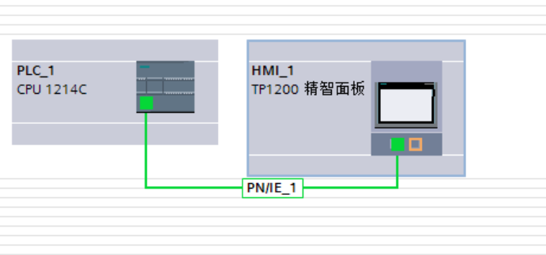

**图1 硬件组态示意图**

选用PLC为1214C\DC\DC\DC，触摸屏选用SIMATIC精制面板7显示屏，默认选项，两设备在设备连接处使用HIM连接。PLC的属性中要打开系统和时钟储存器。

**2、PLC变量表**

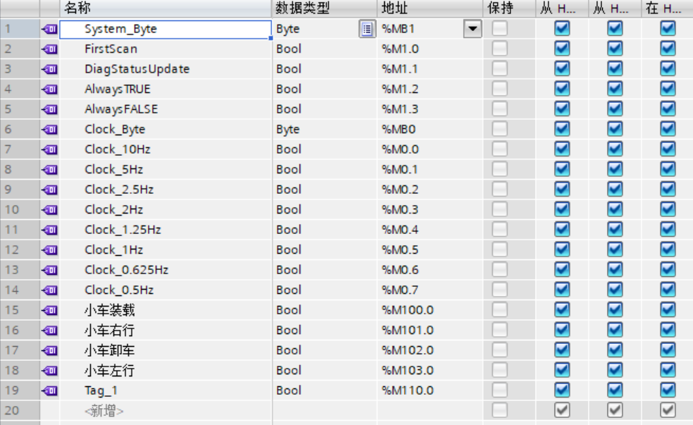

**图2 PLC变量表示意图**

后15-18是我们所需的变量，前面的是PLC的系统和时钟储存器所给予的。除此之外还有三个数据块。

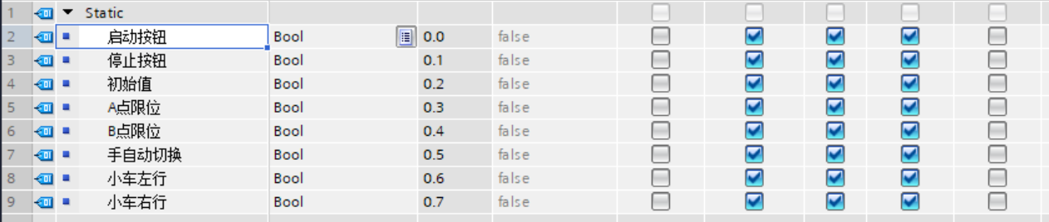

**图3 数据块-输入数据示意图**

这是输入地址，到时候会将地址分配到触摸屏的按钮和指示灯上。

**图4 数据块-输出数据意图**

这是输出地址，是用来控制小车的左右行的。

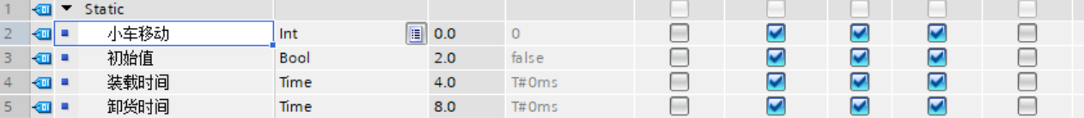**图5 数据块-中间变量示意图**

这是中间变量，两个时间和初始化，及控制小车移动组成。

**3、PLC程序**

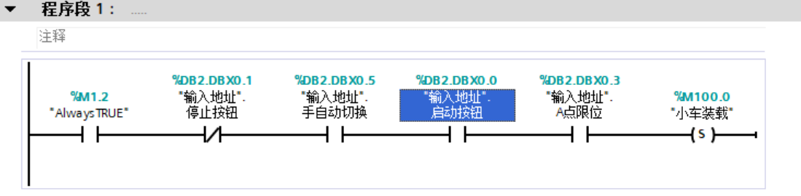**图6 PLC程序段1示意图**

程序段1是个装车的控制程序，首先由一个一直通电的系统存储器的常开触点，然后就是启动按钮开，停止按钮关，有个自动切换开的（手动状态下无法启动），并且在A点限位时才可以开始装车。

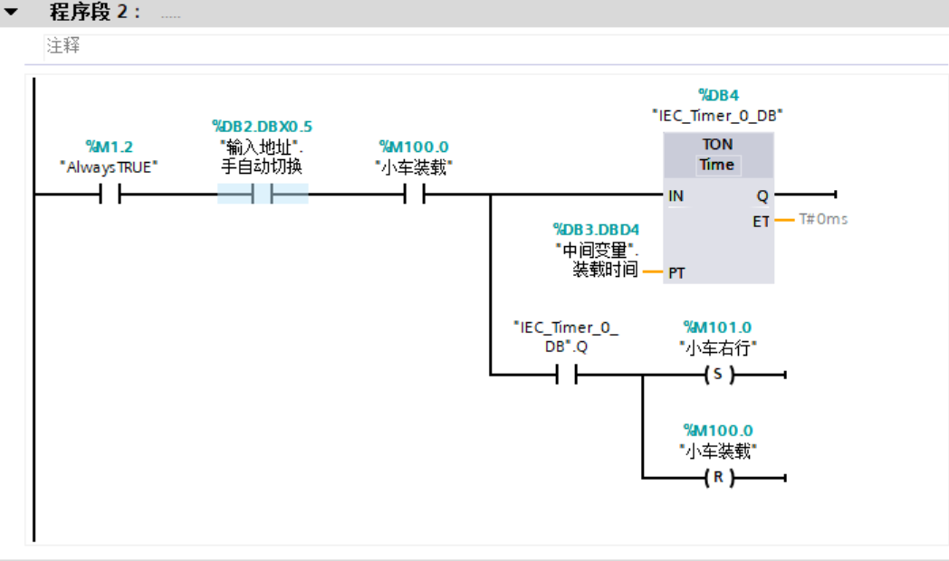**图7 PLC程序段2示意图示意图**

程序段2是一个右行的控制程序，首先满足是自动状态下，且小车在装车（装车时间由一个通电延时器组成，装车时间地址用DB位）经过我们设定的装车时间，置为小车开始右行，复位小车的装车状态。

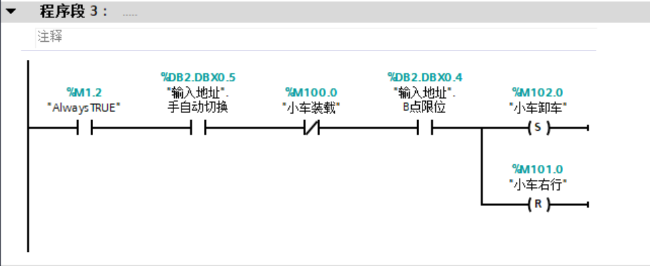**图8 PLC程序段3示意图示意图**

程序段3是小车卸车的程序，其在自动状况下，且不在小车的装车状态，并且在B点限位时置为小车卸车，并且复位小车右行状态。

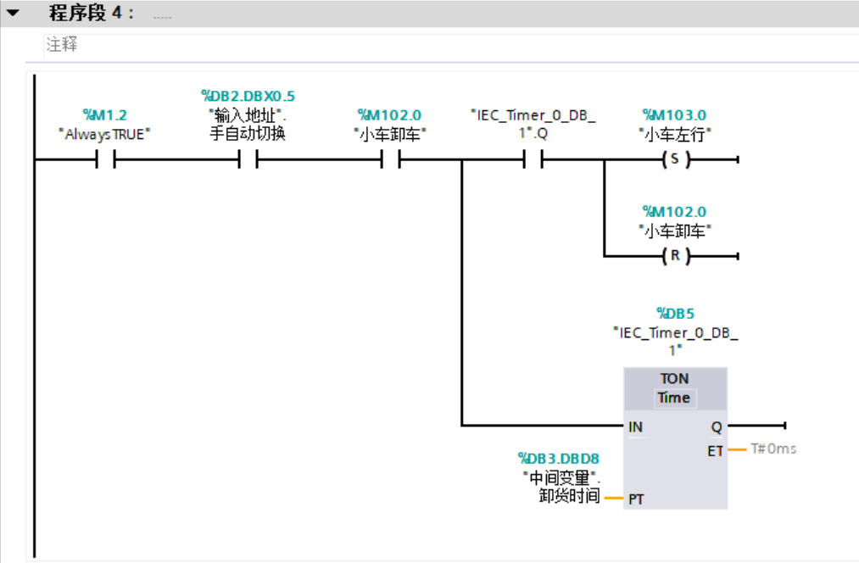**图9 PLC程序段4示意图示意图**

程序段4是让小车左行的程序段，在自动情况，且小车卸车后延时（用通电延时器，地址选用DB型）我们所设定的延时时间后，置为小车左行，复位小车卸车。

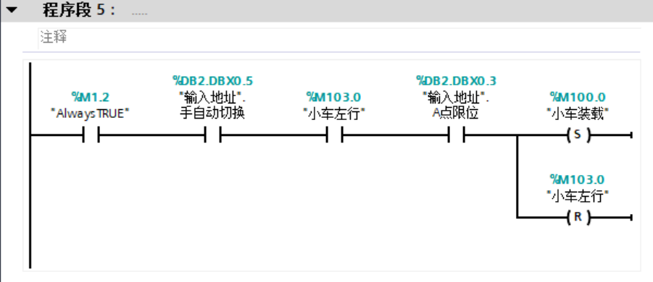**图10 PLC程序段5示意图示意图**

程序段5是回到小车装车，在自动状态，左行且在A点限位下置为小车装车，复位小车左行。

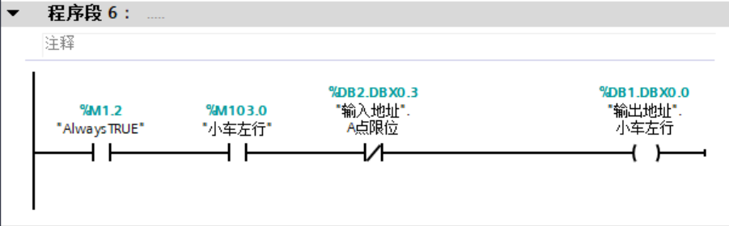**图11 PLC程序段6示意图示意图**

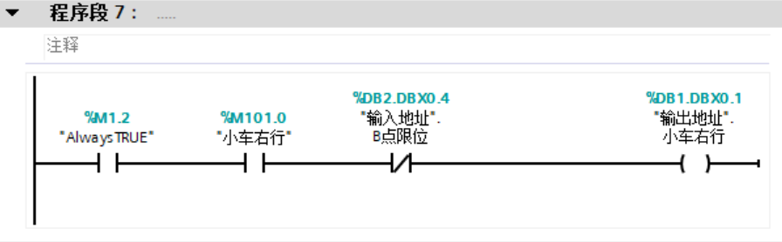**图12 PLC程序段7示意图示意图**

程序段6和程序段7是控制小车左右行的程序，把中间变量的小车左行右行，变为输出的左行和右行且两个车只可在左右限位左行和右行。

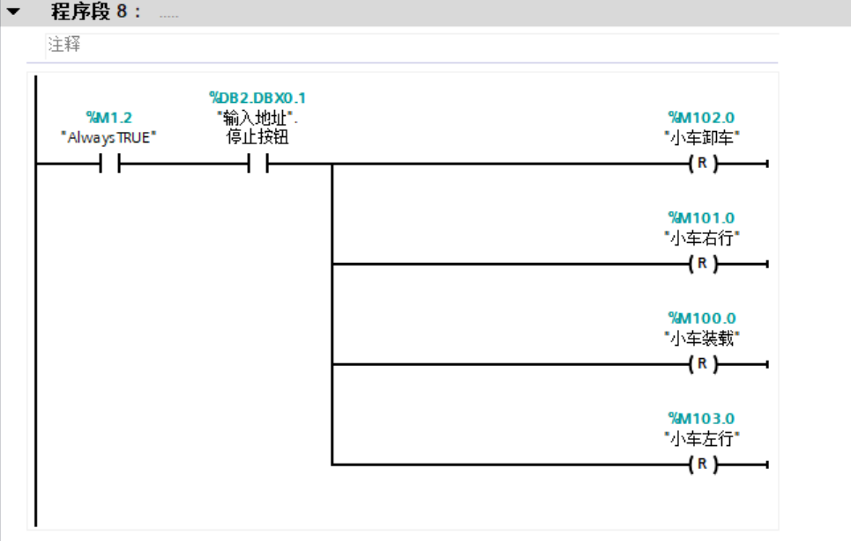**图13 PLC程序段8示意图示意图**

程序段8是一个停止按钮按下后复位所有中间变量的设计。

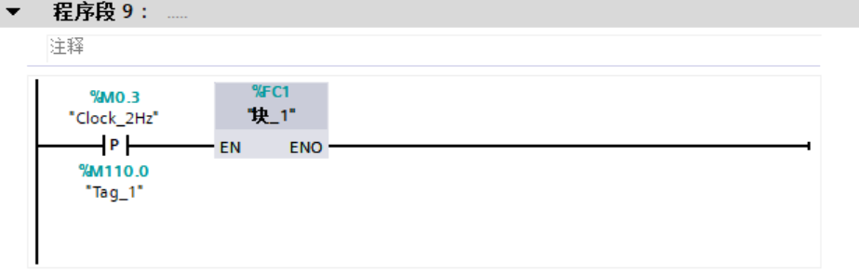**图14 PLC程序段9示意图示意图**

程序段9的作用是用一个FC块让我们的程序和小车的移动实际联系上，并且用一个PLC内部的时钟周期来激活。

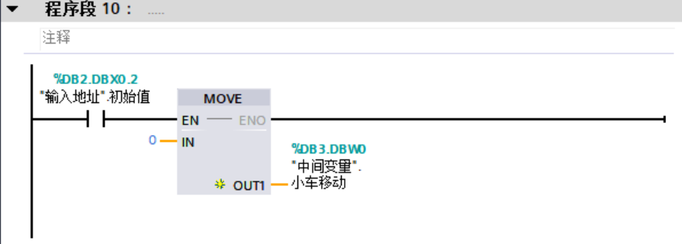**图15 PLC程序段10示意图示意图**

程序段10是一个初始化，我们只要按动初始化按钮，小车会回到最右端（及0处）。

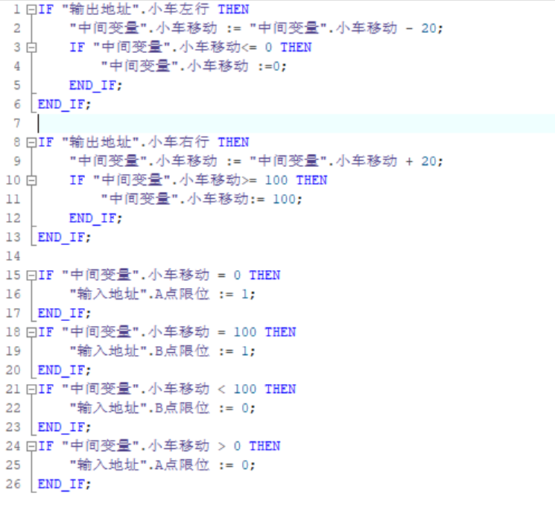

**图16 FC块整体程序示意图**

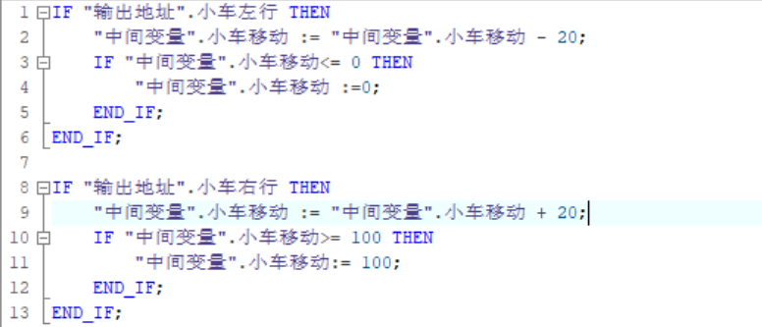

**图17 FC块-小车左、右行程序示意图**

FC块我选用的是SCL型，分为两部分第一部分如上图是控制小车左行和右行的，小车是从0走到100处，所以如果检测小车右行的信号就让他小车本身位置+20同理，左行就是-20（这个值合理即可不一定就用20）。并且让小车最大到100处就停下，或者最小到0处就停下。

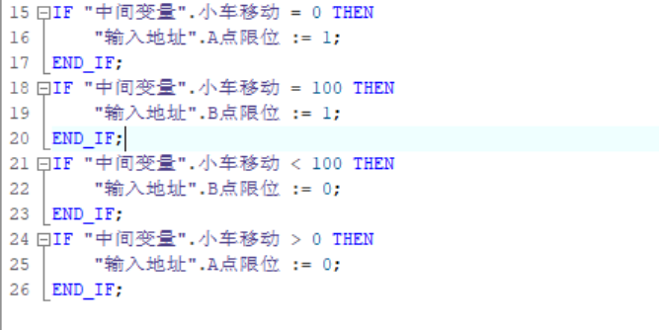

**图18 FC块-限位灯程序示意图**

最后是FC块的第二部分，是让A限位灯在小车位置在0处亮，其他情况下灭。而B限位灯在小车位置在100处亮，其他情况下灭。

**4、触摸屏画面**

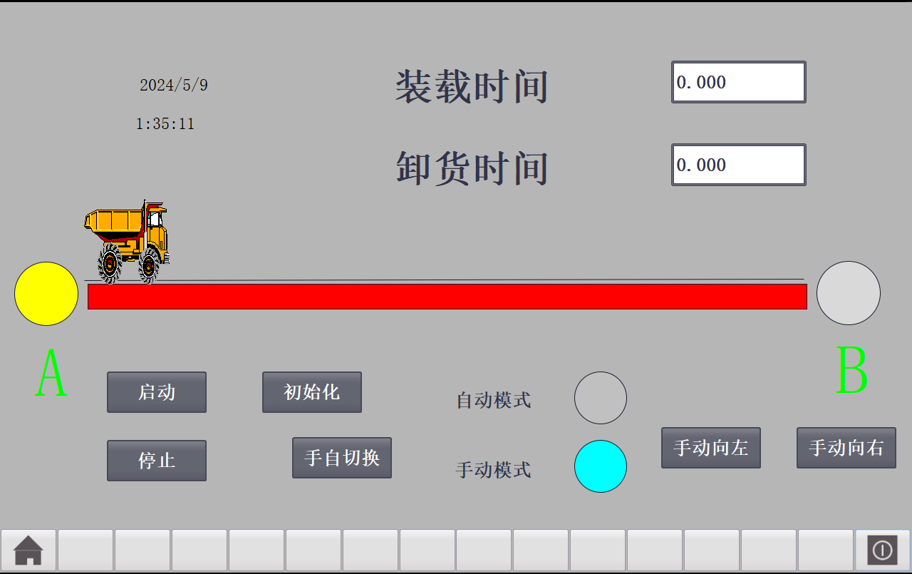**图19 触摸屏画面示意图**

触摸屏画面如图所示，有一个货车模型，有启动按钮，停止按钮，初始化按钮，手自动切换按钮，还有手动向左和手动向右的按钮。除此之外还有手动模式还是自动模式的指示灯，AB点限位指示灯，装载与卸货时间输入块。

**5、触摸屏变量表**

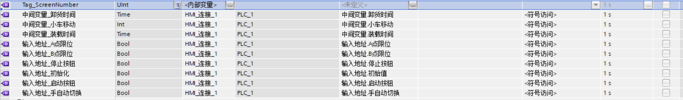**图20 触摸屏变量表示意图**

触摸屏变量表就有我们的三个数据块中的输入地址输出地址和中间变量的数据。

**6、触摸屏控件参数设置**

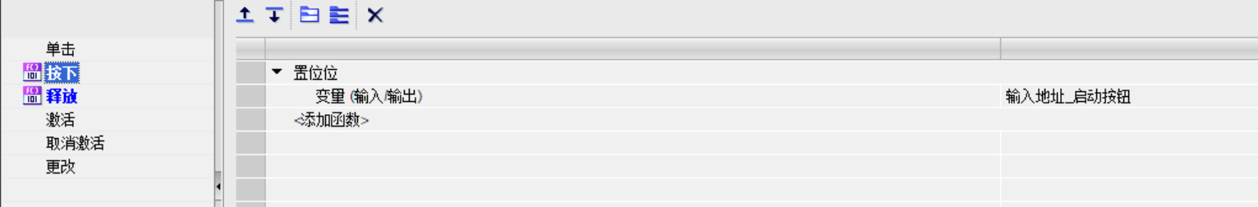**图21 触摸屏控件参数设置-启动、停止、初始化示意图**

启动，停止，初始化这三个按钮的设计如图所示，都是事件按下下置为，松开复位，然后它们的地址分别对应输入数据块中的启动按钮，停止按钮，初始值。

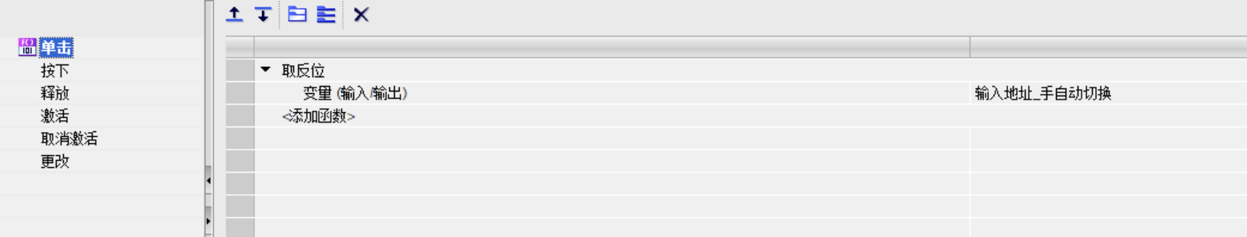**图22 触摸屏控件参数设置-手、自动切换示意图**

手自切换按钮如图，单击的事件是取反。也就是按下是0在按下是1以此类推。

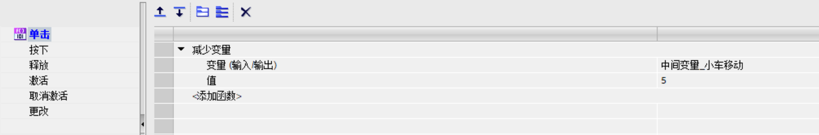**图23 触摸屏控件参数设置-手动左、右行示意图**

手动左行与右行的设计与按钮的事件息息相关，我们让该按钮的事件位单击为变量的减少与增加，然后地址为输出数据块的小车移动，它就可以控制小车左右行。

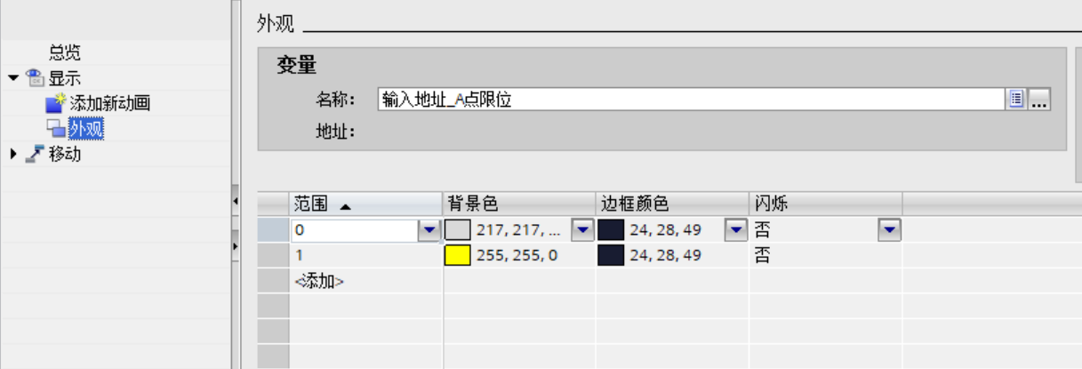**图24 触摸屏控件参数设置-AB限位灯设计示意图**

AB限位灯的设计如图就是0是暗色，1是亮的与我们的FC块对应上，地址分别为数据块中的输入地址A点限位和B点限位。

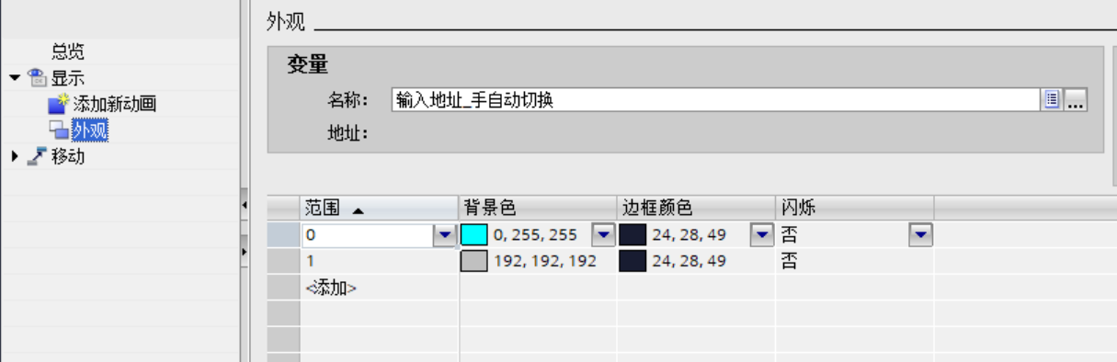**图25 触摸屏控件参数设置-手、自指示灯设计示意图**

手动指示灯和自动指示灯的地址都是数据块中输入地址的手自动切换，自动指示灯在0的时候暗1的时候亮，而手动灯相反，0的时候亮1的时候灭。

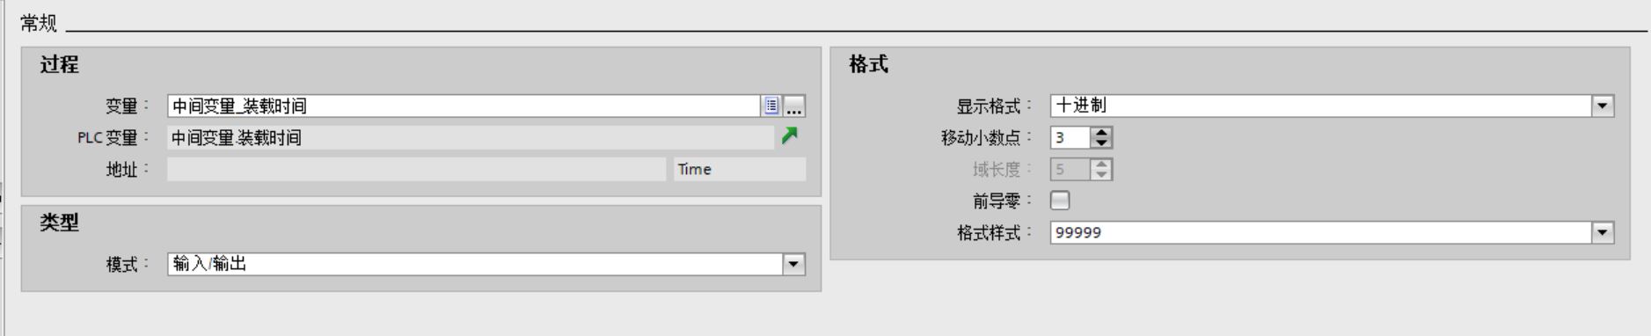**图26 触摸屏控件参数设置-装载与卸货时间设计示意图**

装卸车时间的输入处地址分别为数据块中间变量中的装车时间和卸车时间，移动小数点可以为3位，类型为输入输出。

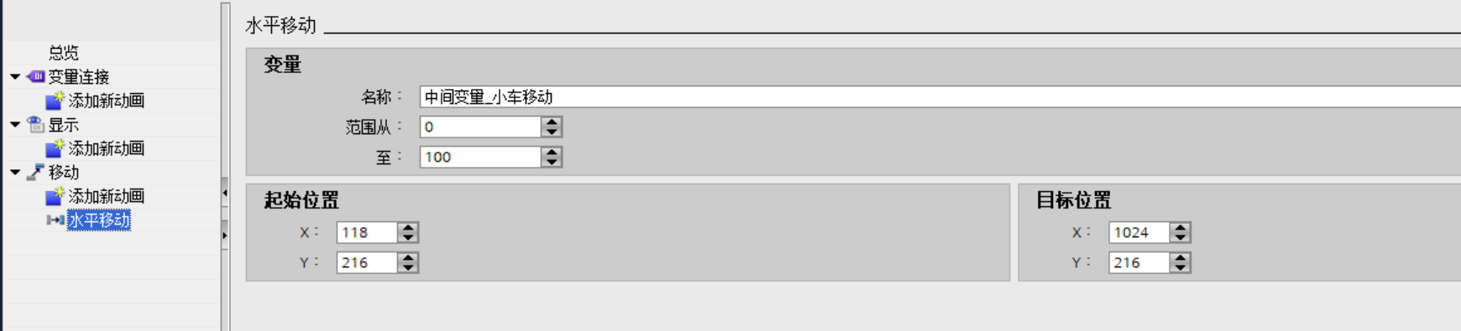**图27 触摸屏控件参数设置-小车模型设计示意图**

小车为触摸屏的符号库中找的，添加动画，水平移动并且从0到100，然后得在图中自己拉取合适的移动范围。

第四章 结论与展望

（一）研究成果总结与评价

1、研究成果总结

在本次基于西门子PLC-1200（CPU 1214C）的自动往返运料小车系统的设计中，我们取得了以下主要成果：

1. **系统设计与实现**

成功设计并实现了一个完整的自动往返运料小车系统，包括PLC控制程序、触摸屏界面以及两者的通信与联动。

1. **PLC程序设计**

利用博图V17软件，我们编写了符合模块化设计原则的PLC程序，实现了小车的自动往返、物料装卸、手动与自动模式切换等功能。程序逻辑清晰，易于维护和扩展。

1. **触摸屏界面设计**

设计了直观易用的触摸屏界面，操作人员可以通过界面方便地控制小车并实时了解小车的运行状态。界面的动画模拟功能使得操作更加直观和生动。

1. **联机仿真与测试**

通过PLC与触摸屏的联机仿真测试，验证了系统的功能完整性和正确性。系统能够稳定运行，满足设计要求。

1. **扩展性与灵活性**

系统设计充分考虑了未来的扩展需求，如添加新的控制功能、与其他设备或系统的通信等。同时，系统也具有一定的灵活性，可以根据实际应用场景进行调整和优化。

### 2、研究成果评价

（1）**技术实现**

本次研究的技术实现非常成功，PLC程序编写合理，触摸屏界面设计直观易用。系统能够实现预定的功能要求，并且在实际应用中表现出良好的稳定性和可靠性。

（2）**创新性与实用性**

研究成果在自动化控制领域具有一定的实用性。通过结合PLC和触摸屏技术，实现了对运料小车的自动化控制，提高了生产效率和安全性。同时，系统还具备可扩展性和灵活性，能够满足不同应用场景的需求。

（3）**社会与经济效益**

研究成果对于提高工业自动化水平、降低人工成本、提高生产效率等方面具有积极的社会和经济效益。在实际应用中，该系统可以广泛应用于物料搬运、生产线自动化等领域，为企业带来显著的经济效益。

**（二）未来研究方向与展望**

在成功实现基于西门子PLC-1200（CPU 1214C）的自动往返运料小车系统仿真后，我们面临着新的机遇和挑战。以下是针对该系统未来可能的研究方向与展望：

**1、系统通信及集成**

（1）**网络通信功能**

扩展系统的网络通信功能，实现与其他设备或系统的无缝连接和数据交换，提高整个生产线的自动化水平。

（2）**云计算与物联网**

研究云计算和物联网技术在系统中的应用，实现远程监控、数据分析、故障诊断等高级功能，提高系统的可维护性和可靠性。

（3）**系统集成与标准化**

推动系统与其他工业自动化系统的集成和标准化，降低企业实施自动化的成本和难度。

**2、人工智能技术的应用**

利用机器学习技术，对系统的运行数据进行学习和分析，实现预测性维护、故障预警等智能功能[5]。研究强化学习在自动化控制中的应用，使系统能够自主学习和优化控制策略，提高系统的自适应能力和智能化水平。

综上所述，未来研究将致力于在系统通信与集成以及人工智能技术应用等方面进行探索和创新，以推动自动化控制领域的发展并为企业提供更高效、智能的自动化解决方案

**（三）对相关领域的贡献与实践意义**

对自动往返运料小车系统及相关领域的贡献与实践意义主要体现在以下几个方面：

**1、提高生产效率与降低成本**

自动往返运料小车系统能够实现生产环节的运输自动化，显著提高物料搬运的效率。通过减少人工操作和等待时间，降低了生产成本，并提高了整体生产效率。这对于现代生产企业来说，是提升竞争力的重要手段[6]。

**2、提升安全性与可靠性**

通过精确的控制和实时的监控，自动往返运料小车系统能够减少人为操作失误和事故发生的可能性。这不仅保护了操作人员的安全，也保障了生产设备的可靠性。

**3、促进工业自动化与智能化发展**

自动往返运料小车系统是工业自动化和智能化发展的重要组成部分[7]。为其他工业自动化系统的设计和实现提供了有益的参考和借鉴[8]。

**4、推动相关领域的创新与发展**

自动往返运料小车系统的研究和实践涉及多个领域，包括机械工程、电气工程、自动化控制、人工智能等。通过深入研究和技术创新，能够推动这些领域的进一步发展，并为相关行业带来新的技术突破和应用机会。

**5、为企业带来实际效益**

自动往返运料小车系统在实际应用中能够为企业带来显著的经济效益。通过提高生产效率、降低成本、提升安全性和可靠性等方面的表现，系统能够为企业创造更多的价值。同时，系统的智能化和自适应性也能够帮助企业应对市场变化和客户需求的变化，提高企业的市场竞争力。

综上所述，自动往返运料小车系统及相关领域的研究和实践对于提高生产效率、降低成本、提升安全性和可靠性、促进工业自动化与智能化发展以及推动相关领域的创新与发展等方面都具有重要的贡献和实践意义[9]。

**参考文献**

1. 张长路,王登众,田之伟,等.关于我国电气自动化的现状及发展前景的探索[J].科技资讯,2017,15(18):57-58.DOI:10.16661/j.cnki.1672-3791.2017.18.057.
2. 林海.5G+工业互联网应用与发展探讨[J].广西通信技术,2021(02):27-32.
3. 朱擘.配料监控系统的开发及与PLC通信的设计[D].南昌大学,2010.
4. 梁二文,于齐,徐博,等.基于WinCC的物料小车控制系统设计与仿真[J].电动工具,2022,(02):20-25.DOI:10.16629/j.cnki.1674-2796.2022.02.005.
5. 李亦言,胡荣兴,宋立冬,等.机器学习在智能配用电领域中的应用：北美工程实践概述[J].电力系统自动化,2021,45(16):99-113.
6. 李琴,彭丽霞,刘海东,等.价值流技术在产品生产系统优化中的应用[J].现代制造工程,2015,(02):24-29.DOI:10.16731/j.cnki.1671-3133.2015.02.022.
7. 李胜忠.DM13.7/4.5型动力猫道研制与应用[J].石油矿场机械,2022,51(06):61-65.
8. 蔡卫江,李雪峰,冯启文,等.采用MBPLC的调速器设计及IEC61850建模与通讯开发[C]//中国水力发电工程学会信息化专委会,中国水力发电工程学会水电控制设备专委会.中国水力发电工程学会信息化专委会、水电控制设备专委会2015年学术交流会论文集.南京南瑞集团公司;华能澜沧江水电开发公司;,2015:8.
9. 本刊编辑部.物流机器人：从创新产品到整体方案的集中展示[J].物流技术与应用,2019,24(12):81-84.

|  |  |
| --- | --- |
| 次数 | 指 导 意 见 |
| 第  一  次 | 年 月 日 |
| 第  二  次 | 年 月 日 |
| 第  三  次 | 年 月 日 |
| 第  四  次 | 年 月 日 |
| 指导教师定稿意 见 | 指导教师（签名）：  年 月 日 |

**指 导 过 程 记 录**

**毕 业 设 计 评 审 表**

|  |  |
| --- | --- |
| 指导教师  评 语 | 成绩评定等级： 指导教师(签名): 年 月 日 |
| 教研室  初审意见 | 签名： 年 月 日 |
| 系复审意见 | (盖章):  年 月 日 |
| 教务处  终审意见 | (盖章):  年 月 日 |